vk 38
Viikkolaulu: Vihanneslaulu – Siinan Taikaradio

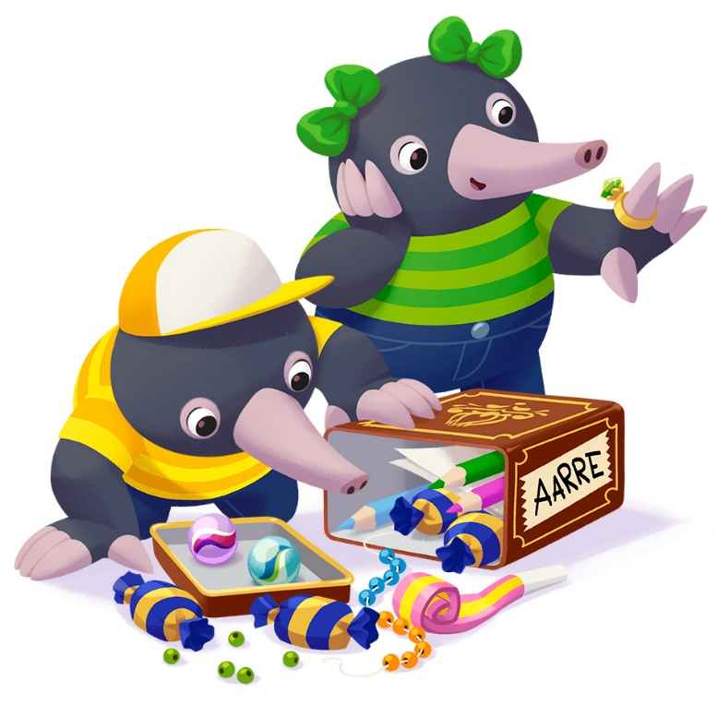
Maanantai
Eskarit: Mitä sinä sanoitkaan? (tarina)
Viskarit: Minäkö kärttyinen (kirja)

Tiistai
Eskarit: I-kirjain
Viskarit: syksyiset värityskuvat

Keskiviikko
Eskarit: Ohjeen mukaan piirtäminen (sijainti ja suhde käsitteet), Missä hiiri on? -peli
Viskarit: Ohjeen mukaan piirtäminen, Missä hiiri on? -peli

Torstai
Eskarit: Oman syksynsato asetelman maalaus vesiväreillä
Viskarit: Eläintaulut ja aarteen etsintä pihalla

Perjantai
Peikkotanssi ja eläintaulut

